北京吕先生到余姚市泗门镇豪门影视足浴进行消费 技师存在挑逗和诱导行为

5月22日晚间，北京吕先生前往余姚市泗门镇豪门影视足道主题商务会馆泗门店消费，该门店打着正规柔式足浴的幌子，实则暗藏违规经营乱象。
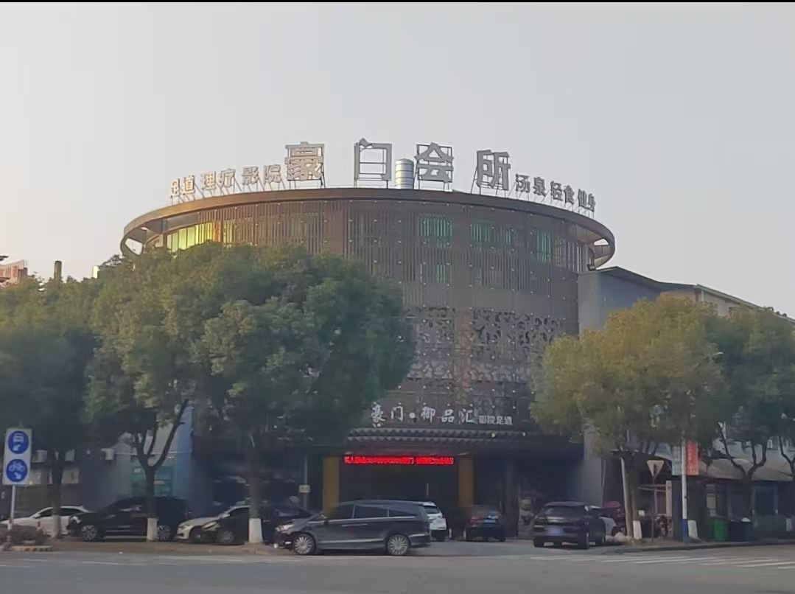
吕先生起初消费499元体验按摩项目，进店后不仅未享受到对应的正规按摩服务，店内技师还刻意进行言语挑逗、低俗暗示，以邀约吃夜宵、诱导充会员卡等提出上门服务等不当话术刻意诱导引诱，步步哄骗吕先生再次加价499元加钟，前后合计消费998元。

该足浴店全程无实质正规服务，靠低俗话术套路消费者恶意加价，违规诱导消费行为十分恶劣，严重扰乱当地足浴行业秩序，也极大损害了余姚本地城市形象。

社会活动家杨文彬指出：请相关部门重拳出击，严厉严查整治此类黑足浴店，杜绝违规乱象。此类情况不只是北京来的吕先生，还有很多市民都遇到过类似情况发生。

